PLAYBOOK

Lag C2 Blå
Spelidé samt lagregler
Säsong 20/21

- Inledning
- Lagregler
- Målsättning/Syfte
- Försvarsspel
- Anfallsspel
- Uppspel
- Dumpa puck
- Spela sig in i Zon
- Försvarszon

1.
Inledning
Välkommen till lag C2 blå och säsong 20/21.
Tanken med denna playbook är att du skall ha en vägledning till hur vi vill att laget skall fungera och spela tillsammans.
Lagreglerna som finns i boken är till för allas trivsel, samt att det skall vara lika för alla.

2.
Lagregler
Du representerar Frosta HC, därför tänker du på vad du säger och hur du beter dig.

Skolan är viktig! Ligger du efter i skolan eller har väldigt mycket läxor går det före hockeyn.

HJÄLMEN AV: Omklädningsrummet är vår frizon där finns ingen tävling eller kamp, där inne behandlar du dina lagkamrater och ledare med respekt.

När någon pratar till hela gruppen, så lyssnar du. På samma sätt blir du lyssnad på när du pratar. Detta gäller alla, spelare som ledare.

På bortamatch eller cup följer vi samma regler som hemma, du representerar Frosta HC och beter dig därefter.

HJÄLMEN PÅ: Match/Träning. Du strävar alltid efter att ge 100% oavsett din dagsform, dina lagkamrater förtjänar att du ger dem ditt bästa varje gång.

Du peppar istället för deppar när det går emot dig, du lär dig något varje gång du inte lyckas med allt du vill! Dessutom peppar du dina lagkamrater i med och motgång, vi vinner tillsammans och förlorar tillsammans.

Gnäll hör inte hemma i någon lagsport varken på lagkamrater, motståndare eller domare. Du tillämpar fair play i alla situationer du kan.

Hockey är en kontaktsport där det förekommer tacklingar, du tar emot och delar ut tacklingar med respekt för motståndaren, han/hon är inte ute efter att skada dig och du är ALDRIG ute efter att skada någon annan.

Viktigast av allt är att du försöker ha roligt, man tål förvånansvärt mycket motgångar när man har kul.
3.
Målsättning/Syfte
Målet med en playbook är att du ska kunna gå tillbaka till grundidén när spelet inte stämmer. Den skall kunna fungera som en riktlinje för hur spelet skall skötas i både försvar och anfall.
Du kommer då och då vara med om matcher där inget stämmer, då ska du kunna gå tillbaka till vår spelidé och hitta rätt igen, för den ska vi alla känna till.
Målet är att vi som lag ska kunna känna oss trygga med vårt spel och kunna höja vår prestation genom att alla spelar likadant, oavsett vilken nivå man befinner sig på.
Det är också en trygghet i att du spelar vårt spel, du kopierar inte någon annans. Detta är vår spelidé och den tror vi på.
Det kommer alltid att finnas någon, antingen i ditt lag eller hos motståndaren, som är duktig på saker du kanske inte är lika bra på än, deppa inte, lär istället och spelar han/hon i ditt lag njut istället av att få spela med en duktig spelare. Individens skicklighet gör kollektivet/laget bättre. Spelidén ska hjälpa oss att handskas med duktiga lag och spelare samt ge utrymme för våra spelare att gå för fullt.
Spelidén ska också vara en grund för träningarna vi genomför, vi ska träna som vi vill spela.

4.
Försvarsspel
Målet med försvarsspel är att hindra motståndaren att göra mål och att ta tillbaka pucken så fort som möjligt så vi kan spela anfallsspel.
- Ha kontroll på ytan framför eget mål
- Vara aktiv: jaga, stressa, gå in på kropp
- Rätt sida om motståndare
- Ha sin position och uppgift klar för sig

ALLA SPELAR FÖRSVARSSPEL!!

5.
Anfallsspel
Målet med anfallsspelet är att med fart och enkelhet etablera tryck mot motståndarens mål och skapa lägen att göra mål på.
- Vända spelet snabbt från försvar till anfall
- Spela pucken till varandra med god kontroll
- Få pucken på mål
- Skapa långa anfall

ALLA SPELAR ANFALLSSPEL!!

6.
Uppspel ur egen zon
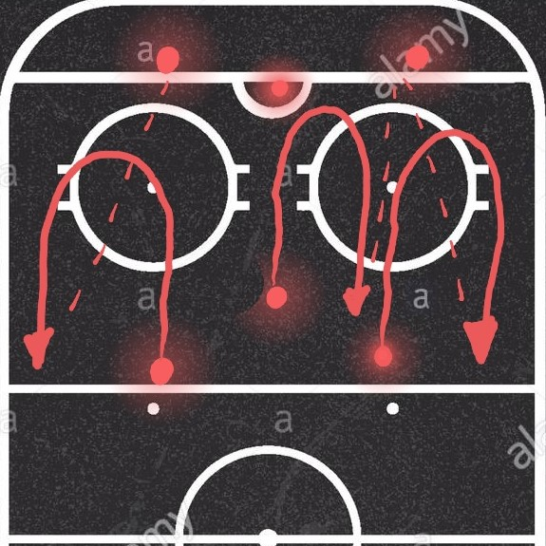
Exempel på enkelt uppspel ur egen zon. Forwards gör båge för att kunna få passning av back när han/hon har fart med sig. Därefter tar vi oss mot anfallszon med fart.

7.
Ta sig in i anfallszon genom att dumpa pucken
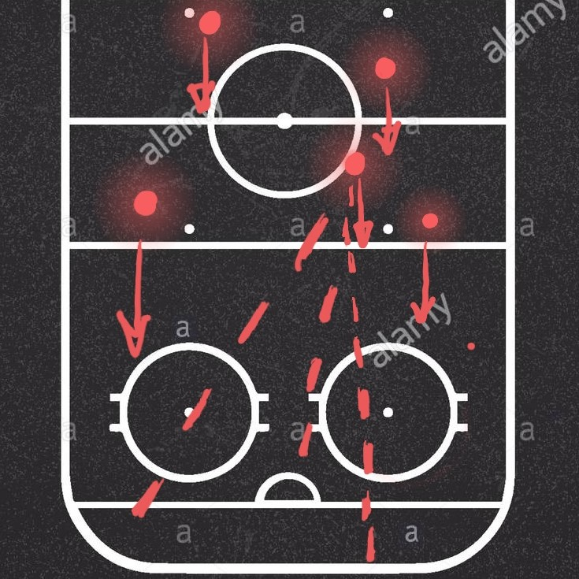
När du har tagit pucken förbi mittlinjen går det bra att slå in pucken i anfallszon så att vi kan jobba på den.
Pucken måste förbi mittlinjen innan vi slår in den i anfallszon annars blir det icing. Efter pucken har gått in i anfallszon är det stenhårt jobb för att hålla kvar den i zonen för att kunna skapa ett långt anfall.
Tänk på att pucken måste vara före dig in i zon annars är det offside.

8.
Ta sig in i anfallszon genom att spela pucken
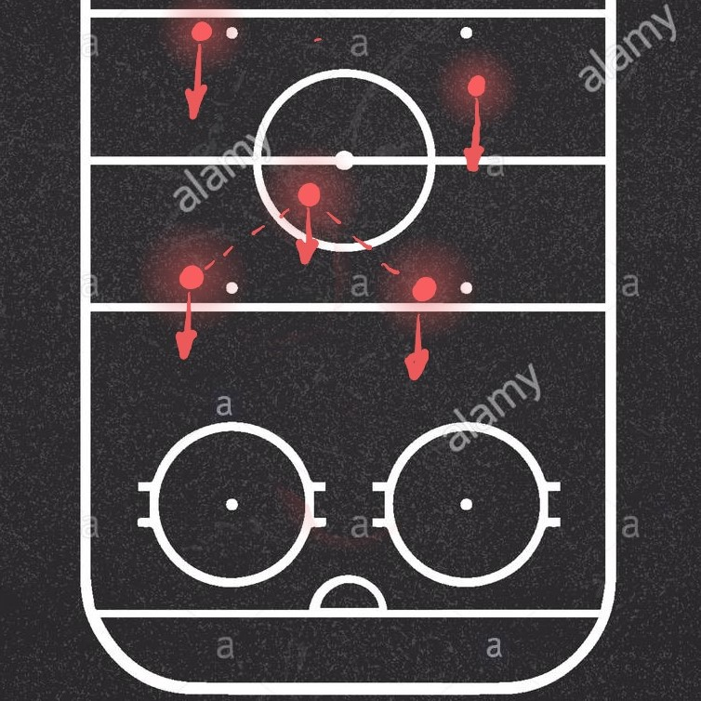
Alternativet till att dumpa in pucken är att spela till en spelare som är fri framför dig och har fart in mot zon. Försök alltid att spela till någon som har fart framåt. Det är mycket lättare att ta sig in i zon då.
Efter att vi tagit oss in i zonen är det samma sak som gäller-stenhårt jobb för att hålla kvar pucken i zonen för att skapa ett långt anfall.
Tänk på än en gång att pucken måste över blålinjen innan dig annars är det offside.

9.
Försvar i egen zon.

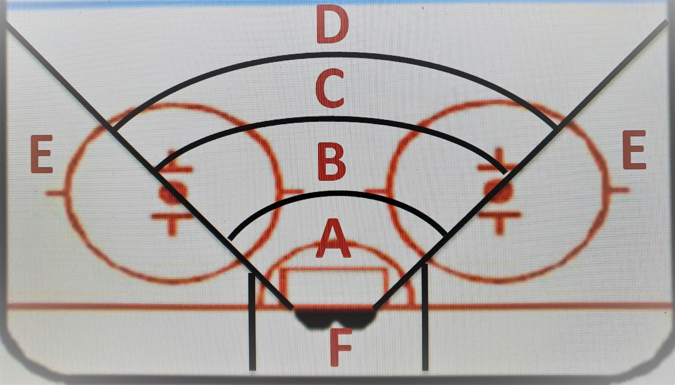
- Området där 90% av målen görs, här måste vi ta kontroll över motståndaren med kroppen, axel mot axel lyfta klubban eller låsa den. Väldigt viktigt att försöka hålla fri sikt för din målvakt.
- Ta kontroll över returerna från egen målvakt, axel mot axel igen, kom nära och kontrollera din motståndare med kroppen.
- Bra område för duktiga skyttar. Jobba blad mot puck, gör det svårt för motståndaren att skjuta.
- Om skott från detta område kommer hela vägen fram till mål blir det farligt, gör det svårt att skjuta, stå i vägen i skottlinjen.
- Tryck ut motståndaren längre ut mot sargen i det här området, försök hålla dem på utsidan.
- Håll koll på motståndaren om han/hon står här med pucken, jobba blad mot puck och håll koll på era markeringar så det inte kommer in en passning i område A eller B.

